Faglig råd for elektrofag  Adresse: Utdanningsdirektoratet, Postboks 9359 Grønland, 0135 OSLO  Sekretær: Knut Maarud, telefon sentralbord: 23 30 12 00  Telefon direkte: 23 30 13 19 Mobil: 96 23 24 68  E-post: post@udir.no kma@utdanningsdirektoratet.no  Hjemmeside: www.utdanningsdirektoratet.no www.fagligerad.no |  | Innkalling  oppdatert:  20.09.2016 | 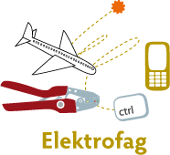

Innkalling til møte 6-2016 i Faglig råd for elektrofag.
Tirsdag 12.10.2016 kl. 17.00-19.00
Raddison Blue hotell, Ålesund

Innkalt: | Organisasjon:
Svein Harald Larsen (leder) | Nelfo
Kai Christoffersen (vara for Are Solli) | EL og IT – forbundet
Inger Vagle | Utdanningsforbundet
Arild Skjølsvold | Utdanningsforbundet
Øystein Fagerli | Skolenes landsforbund
Hans Jacob Edvardsen | KS
Thor Egil Johansen | Energi Norge
Camilla Rise | NHO Luftfart
Kjetil Tvedt | Norsk industri
Lasse Lilleødegård | Fellesforbundet
Monica Derbakk | El & It forbundet
Randi Solberg | EL og IT – forbundet
Rolf Næss | Spekter
Trond Våga | Fellesforbundet (Industri og energi)
Andre Bøhm | Elevorganisasjonen

Observatører:
Runar Røsbekk | DSB

Utdanningsdirektoratet:
Knut Maarud | Avdeling for fag- og yrkesopplæring
Frode Midtgaard | Avdeling for læreplanutvikling
Ivar Svensson | Vurderingsavdelingen

Forfall:
Arild Skjølsvold (vara kan ikke møte) | Utdanningsforbundet
Are Solli (vara Kai Christoffersen innkalt) | EL og IT – forbundet

Dagsorden:

63 – 2016 | Godkjenning av innkalling og referat.
64 – 2016 | Forslag til ny tilbudsstruktur i elektrofagene
65 – 2016 | Høring om karriereveiledningsutvalgets sluttrapport NOU 2016
66 – 2016 | Avkorting av læretid i Rogaland
67 - 2016 | Etablering av arbeidsgruppe i telekommunikasjonsmontørfaget
68 - 2016 | Fagprøver i elektrikerfaget etter fullført vg3 i skole - Buskerud
69 - 2016 | Låssmedfaget
70 – 2016 | Fellesmøte 12.10.2016 – Moduler i fag- og yrkesopplæringen
71 – 2016 | Møteplan
72 – 2016 | Orienteringssaker
73 – 2016 | Fellesmøte 12.10.2016 – Moduler i fag- og yrkesopplæringen

63-2016 | Godkjenning av innkalling og referat.  Referater fra tidligere møter: http://fagligerad.no/frel/  Forslag til vedtak:  - Referat fra Faglig råd for elektrofag sitt møte tirsdag 06.09.2016 godkjennes  - Innkalling til møte i Faglig råd for elektrofag tirsdag 12.10.2016 godkjennes
64-2016 | Forslag til ny tilbudsstruktur i elektrofagene  Direktoratet har på bakgrunn av utviklingsredegjørelsen til faglig råd for elektrofag og rapport fra yrkesfaglig utvalg foreslått ny tilbudsstruktur. Forslaget innebærer endringer i alle utdanningsprogram – også elektrofag. Forslaget følger vedlagt. Framdriften i dette arbeidet er slik:  14. april Faglig råd for elektrofag leverte utviklingsredegjørelse m/forslag til ny tilbudsstruktur  30. august Direktoratet sender ut forslag til ny tilbudsstruktur basert på forslag fra faglige råd og yrkesfaglige utvalg  5. september Orienteringsmøte for rådsledere  6. september Rådsmøte, Faglig råd for elektrofag  8. september Forum for fylkesutdanningssjefer FFU  14. september Forslaget behandlet i SRY (uttalelsen ligger vedlagt)  30. september Leveranse til KD  1. oktober Saksbehandling i KD  13. oktober AU møter Kunnskapsdepartementet kl 14.00–15.30  Forslaget sendes på høring  31. mai 2017 Leveranse: varig system  I samsvar med vedtak i rådet har AU oppnevnt en utvidet gruppe som utarbeider en uttalelse med forslag om framtidig organisering av IKT-utdanningene. Gruppe 51 presenterer innspill til Kunnskapsdepartementet.  Forslag til vedtak:
65-2016 | Høring - karriereveiledningsutvalgets sluttrapport  Det er kommet en høring om karriereveiledningsutvalgets sluttrapport NOU 2016: 7 Norge i omstilling – karriereveiledning for individ og samfunn. Lenke . Høringsfrist er 07.11.2016.  Utvalget er bedt om å utrede et helhetlig system for livslang karriereveiledning. Utvalget kommer med vurderinger og anbefalinger knyttet til kvalitet og profesjonalisering, styring og samordning og finansiering av karriereveiledningstilbudet i Norge. Utvalget har utredet et nettbasert tilbud om karriereveiledning for alle og gitt klare anbefalinger om etablering av dette. Utvalget gir videre vurderinger og anbefalinger for økt tilgang og kvalitet når det gjelder rådgivning i skolen, karriereveiledning ved karrieresentre i fylkene, ved universiteter og høyskoler, fagskoler og kriminalomsorgen, samt i Nav og i introduksjonsordningene for nyankomne innvandrere.  Forslag til vedtak:  Referat fra Faglig råd for elektrofag
66-2016 | Avkorting av læretid i Rogaland  I Rogaland er det i ferd med å utvikle seg en praksis med bakgrunn av det dårlige arbeidsmarkedet i Rogaland. Yrkesopplæringsnemnda i Fylke har vedtatt at det innenfor visse rammer skal være mulig å gå opp til fagprøve og avslutte lærekontrakten etter bestått fagprøve hvis lærlingen har gjennomført 75% av tiden. Dette kan være i strid med opplæringsloven. Det er ordinært ikke anledning for yrkesopplæringsnemndene å vedta en kortere læretid enn det som fremgår av læreplanene til det enkelte fag. El & It forbundet ønsker saken tatt opp i Faglig råd for elektrofag, da dette angår hele bransjen og hvordan utdanningen skal foregå i fremtiden.  (Se for øvrig liknende sak i junimøtet, sak 43)  Forslag til vedtak:  Det er fastsatt læretid for hvert enkelt elektrofag. Læretiden er å anse som minste omfang av opplæring for å kunne avlegge fagprøve. Opplæringstiden kan forlenges, men kun i helt spesielle tilfeller forkortes. Rådet er opptatt av at det ikke etableres kreative snarveier til fagbrev. Rådet ber derfor Utdanningsdirektoratet undersøke om praksisen i Rogaland er i samsvar med gjeldende regelverk.
67-2016 | Etablering av arbeidsgruppe for gjennomgang av læreplan i telekommunikasjonsmontørfaget  Det faglige rådet v/Svein Harald har i e-post datert 13.07.2016 mottatt henvendelse fra NELFO Oslo med forslag til endringer i læreplan for telekommunikasjonsmontørfaget. NELFO Oslo viser til Forskrift (2013-06-19 nr 739) om elektroforetak og kvalifikasjonskrav for arbeid knyttet til elektriske anlegg og elektrisk utstyr som regulerer kvalifikasjonskrav både til utførende og faglige ansvarlige for arbeid knyttet til elektriske anlegg (FEK). Forskriften sier følgende om utførelse:  § 6. Kvalifikasjonskrav for den som bygger og vedlikeholder elektriske anlegg  Den som bygger og vedlikeholder elektriske anlegg, skal ha fagbrev innenfor elektrofag som er relevant for de aktuelle arbeidsoppgavene.  Fagbrev som telekommunikasjonsmontør er et elektrofagbrev noe som er bekreftet av DSB. En telemontør med dokumentasjon på gjennomgått "48V-kurset" vil også tilfredsstille kvalifikasjonskravene i flg. DSB. NELFO Oslo ønsker at læreplanen skal inneholde kompetansemål i vg2 læreplanen som dekker det omtalte "48V-kurset".  Rådet vedtok i møte 06.09.2016 å etablere en gruppe som tydeliggjør det som står i læreplanen, og som formidler dette til bedriftene  Randi, og en lærer vg2 dataelektronikk  Forslag til vedtak:  Rådet foreslår følgende personer til arbeidsgruppe for gjennomgang av læreplanen i telekommunikasjonsmontørfaget.  - Bjørn Fossum, NELFO  - Randi Solberg, El & It forbundet  - Lærerrepresentant
68-2016 | Fagprøver i elektrikerfaget etter fullført vg3 i skole – Buskerud  NELFO Buskerud har henvendt seg til rådet angående praksis i Buskerud hvor elever meldes opp til fagprøve etter fullført vg3 i skole. De mener det spekuleres i ordningen for raskere å oppnå fagbrev, og mener det skal stilles krav om 1,5 års læretid for å avlegge fagprøve.  Faglig råd for elektrofag har i utviklingsredegjørelsen for 2016 anbefalt:  «Faglig råd for elektrofag foreslår en presisering som slår fast at ingen kan avlegge den praktiske prøven i fagprøven, før fullstendig læretid i bedrift er gjennomført. Rådet mener Vg3 i skole bør kunne dokumenteres på en bedre måte (kompetansebevis eller vitnemål)……… .«  Forslag til vedtak:  Rådet foreslår …….
69-2016 | Låssmedfaget  Arbeidsutvalget i FRTIP og arbeidsutvalget i Faglig råd for elektrofag diskuterte tirsdag 09.02.2016 låssmedfagets plassering i tilbudsstrukturen med Norsk Låsesmedforening og Opplæringskontoret for mekaniske fag på Strømmen. Det er invitert til nytt møte mellom Norsk låssmedforening, AU i TIP og representanter fra FREL om saken mandag 26. september kl. 09.00-12.00 i Utdanningsdirektoratet. Oppmøte i resepsjonen, 5. etg. Fra låssmedene møter Anne Line M.Sagbakken, Lise Hetty Olsen og André Eldor  Inger Vagle orienterer fra diskusjoner med TIP om fagets plassering i tilbudsstrukturen. Herunder om planlagt (hørings)møte på Kuben vgs 24.10.2016 angående saken  Forslag til vedtak:  ……
70-2016 | Fellesmøte 12.10.2016 – Moduler i fag- og yrkesopplæringen  Direktoratet er i oppdragsbrev nr: 12-16 fra Kunnskapsdepartementet bedt om å utarbeide moduler og modulstruktur basert på Kunnskapsløftets læreplaner for utvalgte lærefag. Modulene skal være dekkende for den kompetansen som er fastsatt i aktuelle læreplaner for videregående opplæring Vg3/opplæring i bedrift og læreplaner i fellesfag som har relevans for yrkesutøvelsen. Direktoratet skal velge ut lærefag og utvikler moduler i samarbeid med berørte parter.  Fellesmøtet foregår samtidig med fylkesbesøket.  Forslag til vedtak:  Faglig råd for elektro
71-2016 | Møteplan 2016  Arbeidsutvalgsmøter Kl. 09.00-15.00 Rådsmøter Kl. 10.00-16.00 SRY-møter (Fellesmøter for ledere i faglige råd og SRY)  Tirsdag 31 .5.2016 Sinus Tirsdag 14.06.2016 Møterom 3 (24 pers). Onsdag 14. september 2016  Tirsdag 23.8.2016 Sinus Tirsdag 06.09.2016 Onsdag 12. oktober 2016 (fellesmøte)  Mandag 05.09.2016  Tirsdag 20.9.2016 Sinus 10.-12.10.2016 Fylkesbesøk Onsdag 2. november 2016  Tirsdag 22.11.2016 Sinus Tirsdag 6.12.2016 Møterom 3 (24 pers) Torsdag 1-2. desember 2016 (Euroskills)  Onsdag 7. desember 2016 (fellesmøte)  Fylkesbesøket  Rådet avholder fylkesbesøk til Møre og Romsdal fylke 10-12.10.2016. Foreløpig program:  Mandag 10.10.2016:  Kl. 10.00 Møte med energibransjen rundt energilov, utdanning av energimontører og energioperatører. Her har vi mulighet til å invitere Mørenett, Nordvestnett, Tafjord kraftproduksjon samt prøvenemnd i energimontørfaget  (Enkelte rådsmedlemmer har signalisert at de ikke har mulighet for å delta, og vil først ankomme Ålesund om ettermiddagen)  Kl. 17.00 Rådsmøte, Radisson Blu Hotel, Ålesund  Kl. 20.00 Middag  Tirsdag 11.10.2016:  Kl 09.00 ret til nmk, hele dagen. fagskolen. omvisning + diskusjon. ntnu kommer 2-3- på Opplæringskontoret for elektrofag, omvisning av prøvestasjon.  Møte med prøvenemndene i elektriker, energimontør, tavlemontør, automasjon, kuldemontør, telekom  Kl 10.30 Møte med maritim forening nordvest, skipsgruppa i nelfo og utvalgte sentrale personer i forhold til dette. Temaer er utfordringene som maritim bransje ser. Her inviterer vi også inn Opplæringskontoret for maritime fag som har ansvar for skipselektrikere for sogn, møre og trøndelagsfylkene. Da kan man se utfordringene i bransjen, samtidig som man tar diskusjonen rundt skipselektrikeren.  12.00 Lunsj ved fagskolen og deretter omvisning fagskolen og ingeniørskolen og NMK, diskusjon rundt utfordringer her.  15.00 Avreise til Molde, hvor man er fremme ca 1630. Quality Hotel Alexandra.  20.00 Middag  Onsdag 12.10.2016  09.00 møte med fylkeskommunen  Fylkeskommunen ønsker innspill til problemstillinger rådet ønsker å diskutere.  11.00 Orientering fra Romsdal vgs om sitt tilbud, utfordringer i nærområdet og sitt prosjekt hvor man etter tre år har full studiekompetanse og fullført vg2 elenergi.  17.10 Avreise til Oslo  Rabatterte flybilletter bestilles gjennom Berg-Hansen, primært på følgende avganger:  Mandag 10.10.2016 Onsdag 12.10.2016  Avreise Oslo 07.45 Ankomst Ålesund 08.35 Avreise Molde 17.10 Ankomst Oslo 18.00  Avreise Trondhjem 06.10 Ankomst Ålesund 08.35 Avreise Molde 17.30 Ankomst Trondhjem 21.15  Avreise Torp 06.10 Ankomst Ålesund 08.35 Avreise Molde 18.05 Ankomst Torp 22.35  Benytt referanse 1760kma. De som ønsker at udir bestiller billetter må si fra.  Forslag til vedtak:  Møteplanen vedtas.
72-2016 | Orienteringssaker  Formidlingssituasjonen 01.09.2016  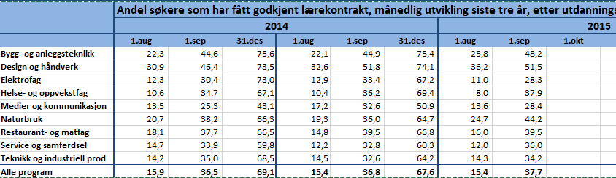  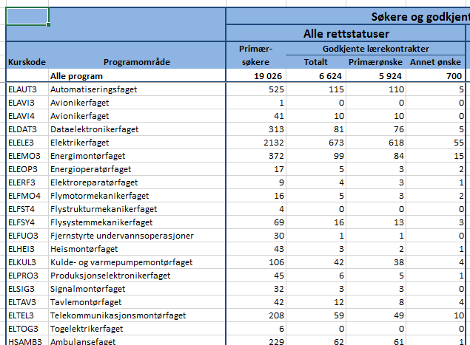  http://www.udir.no/tall-og-forskning/finn-forskning/tema/sokere-til-lareplass-og-godkjente-kontrakter/  Forslag til vedtak:  Sakene tas til orientering
73-2016 | Eventuelt

